PRESSEMITTEILUNG

21.03.2016

Ausstellung „ökovita® 2016“

im bayerischen Straubing:

Neues Schaufenster für ein nachhaltig-bewusstes Leben vor den Toren Österreichs

Immer mehr Österreicher wünschen sich nachhaltige Einkaufserlebnisse. Ostbayerns größte Ausstellung für ökologisches und nachhaltiges Leben im bayerischen Straubing rechnet in diesem Jahr bei der viertägigen Messe vom 21. bis 24. April auch dank vieler Gäste aus Österreich deshalb damit, dass der Besucherrekord aus dem vergangenen Jahr übertroffen wird.

Straubing - Nachhaltigkeit liegt in Österreich im Trend: Jeder zweite Verbraucher zwischen Wels und Wien sieht sich selbst in der Verantwortung, nachhaltig zu handeln, ergab eine repräsentative Umfrage der Agentur Marktagent unter rund 1.000 österreichischen Konsumenten. Je nach Produktgruppe sind demnach zwischen 80 und 90 Prozent der Österreicher sogar bereit, für besonders umweltschonende Erzeugnisse mehr Geld auszugeben. Im Einkaufsalltag kommt diese Bereitschaft aber oft noch nicht an. Viele Branchenexperten sind überzeugt: Verbrauchern fällt es oft schwer, öko-freundliche Produkte zu erkennen. Konsumenten auf dem Weg hin zu mehr Nachhaltigkeit zu begleiten und sie für Neues zu begeistern — dieses Ziel hat sich die Ausstellung ökovita® im bayerischen Straubing gesetzt, die vom 21. bis 24. April stattfindet.

Straubing – rund eine Autostunde hinter der österreichischen Grenze – ist heute Deutschlands führendes Kompetenzzentrum zur Erforschung nachwachsender Rohstoffe. Mit der neuen Messe „ökovita®2016 – die Ausstellung für mehr Lebensqualität“ entsteht vor den Toren Österreichs eine Kommunikationsplattform, die Nachhaltigkeit in der Wirtschaft, im öffentlichen Leben, vor allem aber auch im täglichen Lebensumfeld zu einem attraktiven, hautnah erlebbaren Messeerlebnis macht. Mit dabei sind auch Aussteller aus Österreich.

Nachhaltigkeit liegt auch in Österreich im Trend
Fair gehandelt, ökologisch produziert, regional angebaut, Energie und Ressourcen sparend? Viele Anbieter werben mittlerweile um die Gunst bewusster Kunden. Die ökovita® will Orientierung im Dschungel der Gütesiegel bringen und die Vielfalt ordnen: Im Mittelpunkt steht 2016 die Präsentation von Produkten und Dienstleistungen, die die Umwelt entlasten und die den Menschen im Alltag Nutzen bringen, mehr Lebensqualität schenken und auch helfen, Geld zu sparen.

Zum Erfolgsrezept hat sich in den vergangenen beiden Jahren besonders die Kombination aus Verbrauchermesse, Informationsveranstaltung und ökologisch ausgerichteter Erlebniswelt entwickelt. So hat sich die ökovita® seit ihrer Premiere 2014 bereits eine feste Fangemeinde erarbeitet. Bei der zweiten Auflage im vergangenen Jahr kletterte die Besucherzahl im Vergleich zur Premierenmesse um über 30 Prozent auf rund 13.000 nach oben.

Live-Vorführungen, Experten-Vorträge,
Workshops und 120 Aussteller
Heuer wird ein zukunftsorientiertes Service-, Dienstleistungs- und Produktangebot mit den Schwerpunkten Bauen & Wohnen, Ernährung, Gesundheit und Energie im Mittelpunkt stehen. Fester Bestandteil sind nach Angaben der Initiatoren auch in diesem Jahr zahlreiche Experten-Vorträge und Workshops, die den Besuchern viel Lust auf Nachhaltigkeit im Alltag machen. Auf der Medienbühne sind auch wieder Live-Vorführungen und Events, beispielsweise mit dem deutschen TV- und Starkoch Ralf Jakumeit, geplant.

Insgesamt erwarten die Organisatoren über 120 Aussteller. Das Straubinger Messegelände bietet mit seiner modernen Infrastruktur, dem weitläufigen Freigelände und den großzügigen Parkflächen optimale Voraussetzungen. Konzipiert ist die ökovita® nach dem erfolgreichen Vorbild der Ostbayernschau, eine der besucherstärksten Verbraucherausstellungen Deutschlands, die jedes Jahr parallel zum Gäubodenvolksfest in Straubing stattfindet. Der Eintritt in die ökovita® kostenlos.

"ökovita®plus" — Karussells, Essen & Trinken und
Unterhaltung für Groß und Klein
Die Fachausstellung ökovita® wird durch das Familien-Volksfest vom 16. bis 24. April erweitert. Im Vergnügungspark stellen rund 30 Schausteller an 400 Frontmetern attraktive Fahr- und Vergnügungsgeschäfte auf, die speziell auf das Familienpublikum abgestimmt sind. Zwischen den Karussells, wie Riesenrad, Wellenflieger, Autoskooter, etc. finden sich in bunter Mischung Schmankerlstände, die frisch zubereitete Spezialitäten anbieten.

Eine urige Zelt- und Gartenwirtschaft lädt mit rund 1.200 Sitzplätzen und ausgewählten Speiseangeboten aus der warmen und kalten Küche zur Brotzeit ein. Ausgeschenkt wird ein „Ökobier“ der lokalen Straubinger Karmelitenbrauerei — neben den klassischen Maßkrügen auch in Halbekrügerln. Während der neun Festtage gibt es ein abwechslungsreiches Rahmenprogramm, zum Entspannen, Wohlfühlen und Spaß haben.

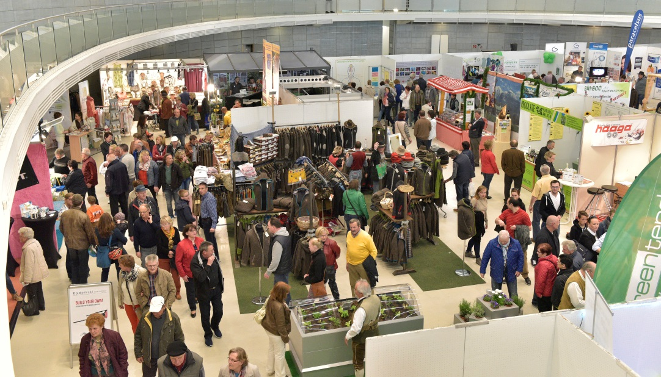

Schauplatz der ostbayerischen Nachhaltigkeitsmesse "ökovita®plus 2016" vom 21. bis 24. April: das Straubinger Messezentrum mit Joseph-von-Fraunhofer-Halle, Messehalle und Freigelände (Foto: Fotowerbung Bernhard).

Hinweis für die Redaktion:
Die Fotos in Druckqualität und weitere Pressetexte
finden Sie im Internet unter: http://oekovita.newswork.de

